Муниципальное казенное общеобразовательное учреждение
средняя общеобразовательная школа № 6
г. Омутнинска

Зубная паста-польза или вред?
(исследовательский проект по химии)

Работу выполнили обучающиеся 11 класса МКОУ СОШ№6 г.Омутнинска Патракова Мария Эдуардовна и Семенова Виталия Евгеньевна
Руководитель: Чупрун Марина Александровна

г. Омутнинск
2018
Содержание

Введение…………………………………………………………………………..3
1. Общая информация о зубной пасте. 1.1 История возникновения средств для чистки зубов…………………4
1.2 Виды и группы зубной пасты…………………………………….......8 1.3 Технология изготовления продукта………………………………....12
1.4 Состав и свойства зубной пасты………………………..…………...13
I.5. Влияние на состояние зубов…………………………..………….….19
2. Выявление полезных свойств и недостатков зубных паст.
2.1 Анкетирование ……………………………………………………….21
2.2 Изучение состава и свойств пасты экспериментальным путем…...23 2.3 Обобщение выводов к проведенным опытам……………………….27
3. Выводы по всей работе……………………...……………………..………....29
4. Библиографический список…………………………………………..…..…..31
Приложение………………………………………………………………..……..32

Введение

Зубная паста - неотъемлемая часть утренней рутины каждого человека. Она сопровождает нас всю жизнь, являясь верным помощником в борьбе с проблемами полости рта. Наверное, далеко не каждый человек задумывается о том, что входит в состав "верной спутницы", как ее компоненты действительно влияют на состояние эмали и десен. Вопрос о составе зубной пасты актуален для большинства развитых стран, то есть имеет всеобщую актуальность, потому что миллионы людей сталкиваются с такой проблемой, как разрушение эмали, воспаление десен и чувствительность зубов.
Цель нашего проекта: выяснить, какая именно марка зубной пасты из тех, что предпочитают ученики нашей школы, является наиболее безопасной для здоровья зубов. Отсюда вытекают следующие задачи:
1) провести опрос обучающихся для выявления самых популярных марок зубной пасты;
2) изучить состав предпочитаемых учениками МКОУ СОШ №6 марок зубной пасты;
3) выяснить, как зубная паста влияет на состояние эмали и зубов в целом;
4) узнать историю возникновения зубной пасты;
5) изучить технологию производства зубной пасты;
6) провести опыты, раскрывающие "тайны" популярных марок зубной пасты.
Мы решили изучить эту проблему. Наша цель: изучить состав зубной пасты, выявить её наиболее вредные компоненты, узнать, какое влияние они оказывают на зубную эмаль и десны.
Исходя из вышесказанного возникает вопрос: если зубная паста оказывает пагубное влияние на состояние эмали и зубов в целом, то это возможно доказать опытным путем? Мы проверим эту гипотезу в ходе наших опытов и исследований.
Объектом нашего исследовательского проекта являются наиболее популярные марки зубной пасты среди учеников МКОУ СОШ №6 и, соответственно, сами обучающиеся МКОУ СОШ №6.
Предмет изучения данного проекта: влияние наиболее популярных марок зубной пасты на состояние зубов. Проблемой проекта будет следующее: как использование зубной пасты различных марок влияет на состояние зубов.
В ходе всей работы мы будем прибегать к эмпирическим методам исследования. Наиболее важные из них:
1) наблюдение: с помощью него сможем получить фактический материал;
2) сравнение: выявление отличий и сходств исследуемых объектов;
3) анкетирование: осуществление массового сбора информации;
3) эксперимент: проведение серий опытов.
Также мы будем использовать в данной работе теоретические методы исследования, которые помогут нам определить проблему, сформулировать гипотезу, оценить собранные факты.

1 Общая информация о зубной пасте.
1.1 История возникновения средств для чистки зубов

Пожалуй, древнейшим упоминанием о зубных пастах является папирус Эберса, относящийся к 1550 г. до Р.Х., где мы находим медицинские и стоматологические рецепты, относящиеся к еще более ранним годам, вплоть до 3500 г. до Р.Х. В нем описываются различные растительные и минеральные средства - деревянное масло, алоэ, лук, тмин, медная зелень и другие. Их использовали для приготовления зубных паст. В качестве основы для зубных паст применяли смолу, тесто и жир, связующим компонентом был мед, ароматизаторами — анис и тмин, для смягчения использовали финики, отвар зеленого овса и сладкое пиво. Приводимые в манускрипте рецепты зубных паст крайне сложны, но исходя из их состава, можно предположить, что увлечение большим количеством компонентов объясняется скорее стремлением жрецов повысить самозначимость и внушить пациентам уважение к их искусству врачевания, нежели соображениями пользы. В древнекитайских текстах встречаются только две формулы, в которые входили соль, мускус и еще несколько компонентов со странными и непроизносимыми названиями. Обитатели античной Греции, как никто в древнем мире, придавали значение физической красоте человеческого тела и восхищались ею. Естественно их беспокоило состояние зубов и поддержание их белизны, для этого греки использовали различные абразивные и полирующие вещества, такие как жженые раковины, кораллы, тальк в сочетании с солью или без нее, придавая им форму порошка или пасты путем смешивания различных компонентов с медом. Добавление меда также было обусловлено верой древних в его магические свойства. Греки подходили к гигиене более цивилизованно: античная медицина разработала множество рецептов, в состав которых входили зола, растертые в порошок камни, толченое стекло и шерсть, пропитанная медом. Зубы чистили пемзой и когтями животных. Более поздняя медицина рекомендовала средства по уходу за зубами, состоящие из следующих компонентов: трех мышей, головы и шерсть которых сожжены раздельно и затем смешаны с белым камнем. В основе этого рецепта лежит еще древняя магия солнца и старинные суеверия.

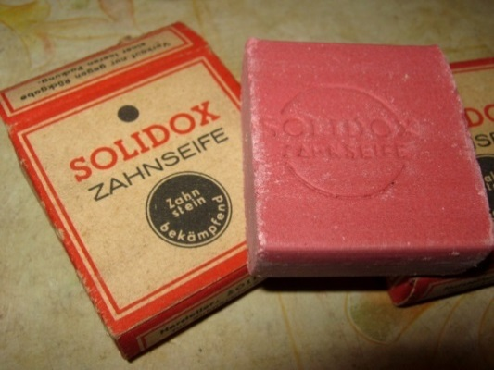
Древняя римская литература содержит информацию о различных чистящих и полирующих веществах, таких как грунтовые устрицы, раковины жемчужницы, пережженные животы крупного рогатого скота и рога домашнего скота, смешанные с ароматическими добавками, получаемыми из сушеных лепестков роз или мирры и приготавливаемые как в форме порошков, так и паст. В этот период в Европе суеверия были еще более дикими. Одним из популярных рецептов того времени был зубной порошок, содержащий хлебный сухарь, надгрызенный мышью. Другие рецепты и прописи не менее абсурдны. В XIII веке английский врач Гадсден рекомендовал использовать в качестве абразивов кости каракатицы, морские пенки и им подобные вещества. Другим способом очистки зубов в тот же период было сочетание костей каракатицы, мелких морских раковин, пемзы, горелых рогов самцов оленей, ореховых квасцов, горной соли, тростника и корней ириса; в общей сложности состав должен был включать обязательно девять ингредиентов. Все они смешивались, перетирались в порошок, помещались в льняной мешочек и использовались для натирания зубов. Средние века были не самым благоприятным временем для развития гигиены. Чистота перед Богом считалась предпочтительнее чистоты телесной, это касалось и полости рта. Европейцы не чистили зубы в течение целой эпохи, пока выдающийся изобретатель эпохи Возрождения Антоний ван Левенгук (см. Рис.1) не предложил чистить зубы солью. В семнадцатом веке считалось, что эмаль зубов способна к самовосстановлению, поэтому травма, нанесенная грубым порошком, будет временной и на нее можно не обращать внимания. Первые знаменательные изменения произошли, когда в 1824 году Пибоди предложил добавлять мыло в средства для очистки зубов. Благодаря Джону Харрису, который около 1853 года предложил использовать мел в виде абразивного наполнителя зубных паст, наступил совершенно новый этап в их развитии. Вскоре после этого компания S.S.White выпустила зубной порошок, жидкое средство, пасту в складной трубке и жесткое зубное мыло, которое состояло из осажденного мела, масла кокосовых орехов, белого сахара, мыла и ароматизатора. Данная пропись была достаточно популярной и продержалась до конца XIX века.B конце XIX века дантисты широко выступали за гигиену полости рта, общественность, естественно, прислушивалась к мнению профессионалов-специалистов, что привело к возникновению и развитию нового направления в промышленности — индустрии производства зубных паст и порошков. Поэтому неудивительно, что первые компании по производству средств гигиены полости рта были основаны именно дантистами. Но, тем не менее, достаточно длительное время производством зубных паст, а по большей части зубных порошков занимались аптекари. Они растирали мел в порошок, а для придания ему более приятных вкусовых качеств добавляли в него мелко растертые листья или плоды лекарственных растений, таких как корица, шалфей, фиалка и другие, позже их стали заменять различными эфирными маслами. Порошки пользовались большой популярностью достаточно долго, так как были дешевы, да и конкурировать с ними, по большому счету, было нечему. Большая абразивность зубных порошков приводила к стиранию эмали зубов и появлению их гиперчувствительности на внешние раздражители. Кроме этого, порошки быстро загрязнялись в процессе их использования, при открывании, при соприкосновении со щеткой. В начале XX века какой-то период в ходу было зубное мыло(см. Рис.2), которое состояло из мела, нейтрального мыла и мятного масла и было довольно просто и удобно в использовании. Но из-за негативного воздействия на мягкие ткани полости рта оно не продержалось на рынке достаточно долго. Да и появление первых зубных паст послужило причиной прекращения производства зубного мыла. Первые меловые зубные пасты представляли собой тончайшую меловую пудру, равномерно распределенную в желеобразной массе. Первоначально в качестве желирующего вещества использовали крахмальный клейстер, замешанный на водном растворе глицерина. Впоследствии крахмал заменили производными целлюлозы. Считается, что регулярное производство зубных паст в мире началось с конца 70-х годов XIX века в Америке. Тубы, аналогичные современным, появились в 90-х годах XIX века.
Рис. 1

Рис. №1
Рис.№ 2
Процесс эволюции зубных паст далеко не завершен — одни средства отмирают, другие живут десятилетия. Прогресс, развитие науки постоянно преподносят нам сюрпризы, позволяющие все лучше и лучше ухаживать за нашими зубами. Неизменным остается только одно — стремление человека иметь белоснежную улыбку и приятный запах изо рта.
1.2 Виды и группы зубной пасты

Зубные пасты явились результатом улучшения и усовершенствования зубных порошков. С конца XIX века мир стал переходить на зубные пасты в тюбиках, которые в большинстве стран мира вошли в обиход в 30-х годах XX века и постепенно стали вытеснять зубные порошки. Пасты обладают бесспорными преимуществами — компактностью, портативностью, пластичностью, лучшими вкусовыми свойствами. Примерный состав традиционных гигиенических паст включал химически осажденный мел (23-43%), глицерин (10-33 %), натриевую соль карбоксиметилцеллюлозы (1 -1,8 %), парфюмерное масло (1 -1,5 %), лаурилсульфат натрия, отдушку, воду, консервант. Со временем в пасты начали добавлять активные вещества, обладающие лечебно-профилактическими и лечебными свойствами.

Рис.№ 3
Основные виды паст

Гигиенические — предназначенные исключительно для удаления зубных отложений и частично — дезодорации полости рта | Лечебные — включающие активные компоненты, воздействующие непосредственно на определенный патологический процесс в полости рта (например, пасты с противогрибковыми агентами, применяющиеся при кандидозе полости рта) | Лечебно-профилактические — устраняющие те или иные факторы, которые способствуют возникновению заболеваний зубов и тканей пародонта

В свою очередь современные лечебно-профилактические зубные пасты по направленности действия и по составу можно подразделить на следующие группы:
Табл.№ 1
Группы | содержат
Влияющие на минерализацию тканей зуба | — соединения фтора,  — соединения кальция,  — фосфаты (в том числе гидроксиапатит),  — комплексы макро- и микроэлементов (ремодент, толченая яичнаяскорлупа, солевые комплексы).
Воздействующие на ткани пародонта и слизистую оболочку полости рта | — противовоспалительные агенты,  — кровеостанавливающие средства,  — биологически активные вещества (витамины, биостимуляторы, экстракты лекарственных растений),  — ферменты,  — антисептики,  — минеральные соли.
Снижающие образование зубной бляшки | — антисептики,  — минеральные соли,  — ферменты,  — соединения фтора.
Снижающие образование зубного камня | — ингибиторы кристаллизации,  — абразивные вещества.
Снижающие чувствительность твердых тканей зуба | — соединения калия,  — соединения стронция,  — формалин.
Отбеливающие | — ингибиторы кристаллизации,  — абразивные вещества,  — перекисные соединения (натрия борат).
Дезодорирующие | — антисептики.

Многие современные зубные пасты обладают комбинированным действием, содержат несколько активных составляющих. В то же время один и тот же активный компонент может действовать на различные процессы в полости рта. Поэтому специалисты рекомендуют разделение лечебно-профилактических зубных паст на два вида:
1. Комбинированные, в состав которых входит два и более лечебно-профилактических компонента, направленных на лечение и/или профилактику одного и того же вида патологического процесса.
2. Комплексные, включающие один или более лечебно-профилактических компонентов, действующих на различные патологические процессы.
Свойства пасты и состав ее активных компонентов позволяют назначать ее обоснованно в конкретных ситуациях.

По способу применения лечебно-профилактические зубные пасты можно подразделить на:
1. Пасты для ежедневной чистки зубов.
2. Пасты и гели для разового применения в определенные промежутки времени.
3. Гели для аппликаций или легкого втирания после чистки зубов.
Ко 2-й группе относятся обычно высокоабразивные пасты, регулярное применение которых может вызвать истирание твердых тканей зубов, пасты с высоким содержанием фтора, а также отбеливающие пасты, содержащие перекисные соединения. Гели для аппликаций на зубы или для легкого втирания после чистки зубов, как правило, содержат высокие концентрации фторидов и предназначены для активной реминерализации твердых тканей зубов — они применяются обычно не ежедневно, а через определенные интервалы времени. К этой же группе можно отнести некоторые гели, воздействующие на паро-донт (содержащие ферменты или антисептики).

Требования, предъявляемые к зубным пастам:
1. Высокие очищающие свойства по отношению к неминерализованному зубному налету и остаткам пищи.
2. Хорошее дезодорирующее и освежающее действие.
3. Приятный вкус.
4. Отсутствие местнораздражающего и аллергизирующего эффекта.
5. Стабильность состава.
6. Отсутствие условий для роста и размножения микроорганизмов.

1.3Технология изготовления продукта

Изготовление зубной пасты начинается с приготовления воды для производства продукта. Простая водопроводная вода проходит тройную очистку: сперва вода избавляется от грубых примесей, железа, хлора. Затем от всех солей, кальция, магния и прочих добавок, приобретаемых за время нахождения в водопроводной трубе. После чего вода попадает в большую емкость, почти готовой, уже достаточно смягченной. Затем вода проходит очистку через иные фильтры и генератор озона, который убивает все оставшиеся возможные бактерии, насыщая воду. Перед отправкой воды в реакторы на варку зубной пасты озон разрушается ультрафиолетовыми лампами, чтобы не повредить оборудованию и составу пасты.
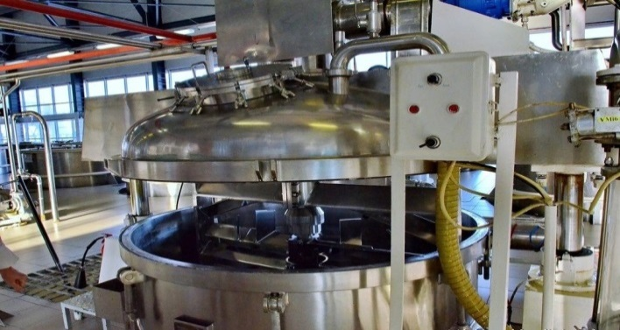
Внутри реактора (рис.4) находятся лопасти интересной формы, для того, чтобы тщательнее смешивать воду и прочие ингредиенты. Лопасти вращаются со скоростью 24-25 оборотов в минуту.
Рис. №4
Из больших емкостей ингредиенты поступают в реактор, где они в вакууме, при температуре ниже температуры человеческого тела тщательно размешиваются в однородную массу. Варка зубной пасты не химический, а физический процесс. Диоксид кремния нужно соединить с водой в однородную массу, и если нарушен технологический цикл, то паста распадается на отдельные элементы.
Далее ингредиенты смешиваются в реакторе 2-2.5 часа. Если основа зубной пасты за годы не изменилась ,то другие составляющие добавляются в зависимости от того, какую зубную пасту будут делать - отбеливающую, с защитой от кариеса или для укрепления десен.
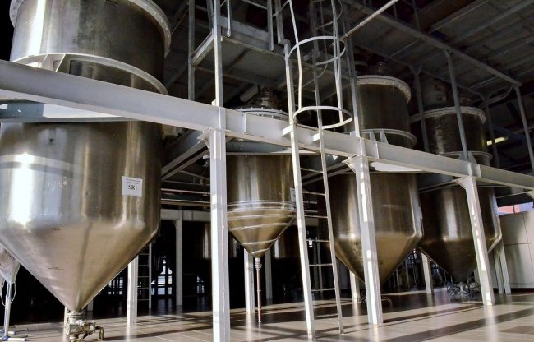
В реакторе варится до 3 тонн пасты. Одновременно может работать один или несколько аппаратов, в зависимости от потребностей фабрики.
Рис.№5
После того, как паста готова, берут пробу на анализ на соответствие ГОСТу по физико-химическим показателям и микробиологии, затем массу перекачивают в емкости (Рис.5) для хранения готовой зубной паст. Через три дня после того, как анализ подтвердит пригодность пасты, она фасуется в тубы и опять выдерживается 3 дня, после которых второй раз берут пробы на микробиологический анализ.
Затем масса поступает по трубе в трубонаполнительную машину, где паста буквально впрыскивается в тюбик, после чего они запаиваются. Далее продукт попадает на ленту и упаковывается в картонную коробку.

1.4 Состав и свойства зубной пасты

Производитель всегда должен указывать состав зубной пасты на тюбике. Именно на тюбике, а не только на коробке (упаковка выбрасывается практически сразу). Если на тюбике состав не указывается, то производителю, наверное, есть что скрывать. Любому человеку нужно стараться узнать правду о составе того продукта, которым он пользуется. Также должны указываться название ее изготовителя (страна, завод, компания), дата изготовления, срок реализации и отметка о клиническом тестировании. Зубная паста — смесь частиц порошка в жидкой форме, в которой частицами порошка являются абразивные вещества, структуро-образователи и другие наполнители, нерастворимые в дисперсионной среде. Дисперсионная среда — гель, содержащий биоактивные добавки, поверхностно-активные вещества, ароматизаторы и другие компоненты. Физико-химические параметры отечественных зубных паст соответствуют ГОСТ 7983-82 «Пасты зубные. Общие технические требования». Существует международный стандарт ISO 11609-95 «Стоматология, пасты зубные».
В состав зубных паст входят:
- вода (растворитель — 1-5 %),
- абразивные вещества,
- связывающие, гелеобразующие агенты,
- детергенты (пенообразующие вещества),
- увлажнители,
- отдушки,
- антисептики-консерванты,
- красители,
- вкусовые добавки,
- активные агенты.
Абразивные наполнители зубных паст.
Предназначение абразивных веществ заключается в очищении, полировании поверхности зуба и в обеспечении вязкости пасты. Очистительная способность выше у паст с высокой абразивностью, полирующая — с низкой. Было также установлено, что абразивные вещества могут реагировать с неорганическими соединениями эмали зуба.
Каждое абразивное соединение характеризуется определенной степенью дисперсности, твердостью, значением рН, от которых зависит истирающая или абразивная способность, щелочность паст, приготовленных на их основе. Учитывается также их индифферентность к другим компонентам, входящим в состав паст, способность реагировать с твердыми тканями зуба, адсорбировать отдушку и смачиваться водно-глицериновым раствором гелеобразующего вещества. В более ранних образцах зубных паст в этом качестве применялись соединения кальция. Классическим абразивом являлся химически осажденный мел. Использовались также моно- и дигидрат дикальцийфосфата, безводный дикальцийфосфат, трикальцийфосфат, нерастворимый мета-фосфат натрия, гидрооксид алюминия, натриевая форма бентонитов, двуокись кремния, силикат циркония, силикат алюминия (однако фториды могут вступать в реакцию с солями алюминия), полимерные соединения метилметакрилата. Мел (карбонат кальция) в настоящее время используется редко, поскольку этот абразив плохо сочетается с лечебными добавками и обладает большим истирающим действием. Современные зубные пасты на меловой основе (Жемчуг, Фосфодент, Фтородент, Экстра) содержат высококачественный мел с низким содержанием окислов алюминия и железа. Кремниевые соединения в качестве абразивных систем зубных паст начали использоваться с конца 70-х годов, т. е. в начале развития кремниевой технологии. Диоксид кремния (гидратированный кремнезем) хорошо совместим с соединениями фтора и другими активными компонентами, обладает контролируемой абразивностью, позволяющей создавать пасты с широким диапазоном заданных свойств. Он также обеспечивает оптимальный рН — 7, за счет которого пасты на основе диоксида кремния нормализуют кислотно-щелочной баланс. Чаще применяется гидратированний диоксид кремния (SiO2xH2O) в количестве 15-25 % по весу. Кроме диоксида кремния в состав зубных паст могут входить другие абразивные вещества, часто — комбинация нескольких абразивных веществ. К ним относятся бентонитовые глины — природный комплексный минерал, способный набухать в водной среде и адсорбировать некоторые вещества, выделяя обменные катионы — кальций, магний, натрий, калий, марганец. Бикарбонат натрия — мягкий абразив и отдушка, нейтрализующий кислотную активность бактерий.
Отбеливающие зубные пасты и пасты, препятствующие образованию зубного камня, могут иметь более высокую абразивность. В настоящее время существует довольно широкий ассортимент так называемых безабразивных средств — гелеобразных прозрачных зубных паст, полученных на основе соединений окиси кремния, обработанных специальным способом. Гелеобразные пасты обладают высокой пенообразующей способностью, имеют приятный вкус и привлекательный внешний вид. Кроме того, благодаря образованию водных внутренних структур, гель позаволяет включить в его состав химически несовместимые вещества, так как водная оболочка препятствует химической реакции между ними. Однако очищающая способность таких паст ниже, чем паст на основе абразивных систем. При незрелости или повышенной стираемо-сти твердых тканей зубов низкая абразивность гелеобразных паст делает их более предпочтительными.
Связывающие гелеобразующие агенты.
Используются для получения однородной пастообразной консистенции зубной пасты. Гидроколлоиды, применяемые в производстве зубных паст, могут быть натуральными и синтетическими. Известно несколько десятков видов растений, из которых в промышленном масштабе получают гидроколлоиды с широкой гаммой физико-химических свойств. Это продукты, полученные на основе морских водорослей, — натриевая соль альгиновой кислоты, альгинат натрия, каррагенат натрия, применяют также растительную медь — трагаканат, пектин, полученный из плодов и соков, декстран, полученный путем ферментативного расщепления сахара.
Среди синтетических коллоидов широкое применение находят производные целлюлозы хлопчатника или древесины — натрийкарбоксиметил-целлюлоза, этиловый и метиловый эфиры целлюлозы, Присутствующая в составе многих зубных паст целлюлозная масса (cellulosa gum) производится из нитей клетчатки растений и выполняет функции уплотнителя и стабилизатора лечебного эффекта других компонентов. Используется также ксантамовая смола.

Увлажнители.
Обеспечивают влагоудерживающий эффект. Многоатомные спирты — глицерин (15-25 % по весу), полиэтиленгликоль — применяются в составе зубных паст для получения пластичной массы: эти соединения способствуют сохранению, удерживанию влаги в пасте при ее хранении, повышают температуру ее замерзания, увеличивают стабильность образующейся при чистке зубов пены, улучшают вкусовые качества пасты. В целях удерживания влаги часто применяется сорбитол (С6Н14О6) — 45-55 % 70 % водного раствора по весу. В состав зубных паст также включаются буферные вещества, поддерживающие баланс рН — гидратированный фосфат натрия, тринатрийфосфат, цитрат натрия (1-5 % по весу).

Пенообразующие вещества.
В зубных пастах широко применяются пенообразующие вещества, в частности поверхностно-активные вещества (ПАВ). Как и другие компоненты, они должны быть безвредными, не оказывать раздражающего действия на слизистую оболочку полости рта, не влиять на вкусовые качества паст, обладать стабилизирующим действием — способствовать диспергированию твердых частиц абразивного вещества, предотвращать образование их агломератов, обладать смачивающей и пенообразующей способностью. Создание пены обеспечивает равномерное распределение компонентов пасты во время чистки зубов по всей их поверхности. Использовавшиеся ранее в качестве ПАВ зубных паст соли высокомолекулярных жирных кислот (мыла) в настоящее время не применяются из-за их низкой пенообразующей способности в жесткой воде, неприятного привкуса, высокой щелочности и способности к гидролизу с образованием кальциевых мыл. В этих целях в последнее время чаще всего применяются лаурилсульфат натрия, натрийлаурилсаркозинат, ализариновое масло, натриевая соль таурида жирных кислот в количестве 1-2 весовых %. ПАВ также снижают прикрепление зубной бляшки к поверхности зуба и способствуют десорбции уже образовавшегося налета. При высокой концентрации (которая в пастах не достигается) способны вызывать раздражение десен. В зависимости от вида и количества применяемых ПАВ зубные пасты могут быть пенящимися и непенящимися. Пенящиеся пасты обладают повышенной очищающей способностью и могут использоваться в меньшем количестве на одну чистку.

Консерванты.
Необходимость наличия антисептиков-консервантов в зубных пастах диктуется рядом обстоятельств. Зубная паста не должна содержать микроорганизмы в течение 2-х лет после выпуска и не должна быть питательной средой для микроорганизмов во время ее использования. Не допускается наличие в 1 г зубной пасты энтеробактерий, псевдомонад, золотистого стафилококка, а также дрожжевых и плесневых грибов. Зубные пасты также должны испытываться на сохранение свойств при хранении.
Однако консервирующий антисептик в то же время не должен нарушать равновесие сапрофитной флоры полости рта. В определенных случаях клинические испытания новых, ранее не применявшихся, зубных паст предусматривают исследование их влияния на физиологическую микрофлору полости рта в целях контроля степени их антагонистического действия во избежание возникновения дисбиотических сдвигов. В качестве стабилизирующих консервантов во многих пастах применяются пропилпарабен, метилпарабен, натрия бензоат (0,5-1,0 %), пропиловый эфир параоксибензойной кислоты (0,3 %), параформальдегид (0,1 %), 0,1 % раствор цетавлона.

Другие составляющие зубной пасты.
В качестве вкусовой добавки часто используется 0,1 % сахарина. Сладость сахарина в 400-500 раз превышает сладость сахара. Нередко используется натриевая соль сахарина. Сорбит получают при восстановлении фруктозы. Его сладость в 2 раза меньше, чем сладость сахара. Ксилит — продукт метаболизма в организме. Содержится в растениях, фруктах (клубнике), овощах (луке, моркови). В промышленности его получают гидрированием ксилозы — составной части древесины. Не ассимилируется большинством видов микроорганизмов. Продукты с ксилитом не подвергаются микробиологическому разложению. Сладость ксилита в 2 раза превышает сладость сахара. Обладает приятным вкусом и создает холодящее ощущение во рту. Стимулирует выработку слюны, чем способствует реминерализации эмали, а также повышает продукцию протеаз, вследствие чего снижается прикрепление микроорганизмов к пелликуле. Считается, что сахарозаменители — ксилит, сорбит, сахарин — способны ингибировать рост и размножение кариесогенных бактерий. Роль отдушек выполняют мятное масло, кориандр, эвкалипт, ментол, лимонное масло (не более 1,5 %).

1.5 Влияние на состояние зубов

Зубная паста – специализированная лекарственная форма, предназначенная для гигиены, профилактики и лечения заболеваний органов полости рта. С помощью зубной пасты обеспечиваются эффективное очищение полости рта и лечебно-профилактическое действие абразивных, антимикробных, поверхностно-активных, бактериостатических, консервирующих и других веществ.
Зубные пасты должны хорошо удалять мягкий зубной налет, остатки пищи, быть приятными на вкус, обладать хорошим дезодорирующим и освежающим действием и не вызывать побочных местно-раздражающего и аллергического эффектов.
Зубные пасты подразделяются на гигиенические и лечебно-профилактические.
Гигиенические пасты предназначаются только для очищения полости рта и не имеют в своем составе лечебных или профилактических добавок. В настоящее время гигиенические пасты практически не производятся, и они редко поступают в продажу.
Лечебно-профилактические пасты содержат различные биологические добавки (растительные компоненты, соли и т.д). Они предназначены для ежедневного ухода за ротовой полостью, а также для профилактики кариеса, заболевания слизистой оболочки рта, пародонтоза.
В качестве противокариесного компонента, эффективного для профилактики кариеса, большинство зубных паст содержит фториды (в растворенном виде.
Фториды подавляют обмен веществ у бактерий, содержащихся в зубном налете, а значит и их способность к образованию кислот, оказывающих разрушающее действие на зубную эмаль. Кроме того, фториды задерживают образование и распространение бактериального налета. Фториды также минерализуют твердую ткань зубов, тем самым повышая их устойчивость к кариесу, усиливая стойкость зубов к воздействию кислот. Раньше считалось, что для обеспечения качественной очистки зубная паста должна сильно пениться. Пенящиеся вещества способствуют лучшему растворению и вымыванию зубного налета и пищевых остатков. Но это способствует вымыванию и полезных добавок самой зубной пасты (эфирные масла, экстракты растений). Кроме того, обильная пена приводит к пересушиванию и, как следствие, к шелушению, покраснению слизистой оболочки. Поэтому высоко пенистую пасту не рекомендуют при сухости и заболеваниях слизистой полости рта.
Дополнительно я выяснила, что пенообразующий компонент лаурилсульфат натрия используется не только при производстве зубных паст, а также входит в состав мыла и шампуней. Высокие концентрации этого вещества опасны для организма человека: могут вызвать катаракту, способствуют выпадению волос, способны накапливаться в организме человека.
Наличие в списке ингредиентов соединения триклозана должно насторожить: триклозан убивает не только вредные микроорганизмы, но и полезные бактерии, уничтожая естественную микрофлору полости рта. Отбеливающий эффект достигается за счет добавления в пасту абразивов, чаще всего бикарбоната натрия, карбоната кальция, лактата кальция, тексапона, диоксида титана. Применять такие пасты разрешается не чаще 1-2 раз неделю, иначе можно повредить эмаль.
Пирофосфаты калия и натрия, карбамиды и диоксид кремния разрушают зубной камень, регулируют кислотно-щелочной баланс.

2.Выявление полезных свойств и недостатков зубных паст

2.1. Анкетирование

Для того, чтобы узнать, насколько актуален вопрос о полезных и вредных свойствах зубных паст, я провела опрос обучающихся шестого и десятого классов МКОУ СОШ №6. В анкетировании приняло участие 50 человек. Каждый из них ответил на 6 вопросов по поставленной проблеме ( см. анкету в Приложении 1). Когда я проанализировала результаты, то составила по ним 4 диаграммы (см. Приложение №2, рис. №6, рис. №7, рис. №8, рис. №9) и таблицу:
Табл.№2. Результаты анкетирования по теме: “Изучение вредных и полезных свойств зубной пасты”
Вопросы | 10 класс  15-16лет |  | 6 класс  12 лет |  | Итог
 | Кол-во  человек | % | Кол-во  человек | % | Кол-во человек |  | %
1.Какую марку зубной пасты вы предпочитаете?
Colgate. | 12 | 48 | 20 | 80 | 32 |  | 128
Лесной бальзам. | 2 | 8 | 0 | 0 | 2 |  | 8
Жемчуг. | 1 | 4 | 4 | 16 | 5 |  | 20
Sensodyne. | 1 | 4 | 0 | 0 | 1 |  | 4
Splat. | 3 | 12 | 0 | 0 | 3 |  | 12
Blend-a-Med. | 4 | 16 | 0 | 0 | 4 |  | 16
Doctor Proff. | 2 | 8 | 0 | 0 | 2 |  | 8
Oral-B. | 0 | 0 | 1 | 4 | 1 |  | 4
2.Думаете ли вы, что зубная паста может принести вред?
А) Да. | 7 | 28 | 2 | 8 | 9  20 | 36  80
Б) Нет. | 8 | 32 | 12 | 48 | 9  20
В) Не знаю. | 10 | 40 | 11 | 44 | 21 | 84
3. Замечали ли вы улучшение состояния зубов после использования предпочитаемой марки зубной пасты?
А) Да. | 13 | 52 | 23 | 92 | 36 | 144
Б) Нет. | 7 | 28 | 2 | 8 | 9 | 56
В) Не знаю. | 4 | 16 | 0 | 0 | 4 | 16
4. Замечали ли вы ухудшение состояния зубов после использования какой-либо марки зубной пасты?
А) Да. | 4 | 16 | 13 | 52 | 17 | 68
Б) Нет. | 9 | 36 | 7 | 28 | 16 | 64
В) Не знаю. | 12 | 48 | 5 | 20 | 17 | 68
5. Волнует ли вас состояние ваших зубов?
А) Да. | 19 | 76 | 20 | 80 | 39 | 156
Б) Нет. | 4 | 16 | 3 | 12 | 7 | 28
В) Не знаю. | 2 | 8 | 2 | 8 | 4 | 16
6. Как часто вы чистите зубы?
А) 1 раз в день. | 8 | 32 | 12 | 48 | 20 | 80
Б) 2 раза в день | 14 | 56 | 11 | 44 | 26 | 100
В) больше 2-х раз в день | 3 | 12 | 2 | 8 | 5 | 20

Подводя общий итог, можно сделать вывод, что для большинства опрашиваемых учеников шестого и десятого классов нашей школы проблема, рассматриваемая в проектной работе, достаточно актуальна, так как немалое количество людей волнует состояние их зубов. Также большинство учащихся не смогли дать точного ответа на вопрос: «Думаете ли вы, что зубная паста может принести вред?». Это значит, что им будет интересно узнать о полезных и вредных свойствах зубной пасты.
Я выяснила, что наибольшей популярностью среди учеников пользуются такие марки зубной пасты: «Colgate», «Жемчуг», «Blend-a-Med», именно их я буду исследовать на полезные и вредные свойства.

2.2. Изучение состава и свойств пасты экспериментальным путем

После проведения анкетирования я подобрала три опыта, которые помогут проверить нашу гипотезу: если зубная паста оказывает пагубное влияние на состояние эмали и зубов в целом, то это возможно доказать опытным путем.
Для проведения опытов были взяты три наиболее популярные среди учеников МКОУ СОШ №6 марки зубной пасты: «Colgate», «Blend-a-Med», «Жемчуг».
Опыт №1: “Влияние зубной пасты на прочность зубов”
Чтобы провести опыт, мне понадобилось три куриных яйца, уксусная кислота и, разумеется, три наиболее популярные марки зубной пасты. Для проведения опыта необходимо опустить три куриных яйца в уксусную кислоту, заранее смазав каждое из них какой-либо из выше указанных паст (см. Приложение №3 инструкция №1).
В данном опыте я изучила влияние зубной пасты на прочность зубов. Яичная скорлупа, как и зубная эмаль, состоит из кальция. В течение опыта, благодаря уксусной кислоте, в которую поместила яйца, кальций растворился.
Сравнивая все три марки зубной пасты, можно сделать вывод, что «Colgate» содержит наибольшее количество фтора, предотвращающего разрушение эмали и появление кариеса. Две другие марки пасты содержат минимальное количество фтора, потому что яичная скорлупа стала мягче и в тех местах, на которые нанесли зубные пасты.

Результаты к опыту №1 по теме: “Влияние зубной пасты на прочность зубов”

Табл.№ 3
Влияние зубной пасты на прочность зубов | Наблюдения | Вывод
Жемчуг | скорлупа яйца растворилась в 9%-ой уксусной кислоте, на месте нанесения пасты скорлупа значительно смягчилась | данная паста содержит фтор в недостаточном количестве, чтоб предотвратить разрушение эмали
Blend-a-Med | скорлупа яйца растворилась в 9%-ой уксусной кислоте, на месте нанесения пасты скорлупа значительно мягчилась | паста не сможет предотвратить разрушение эмали
Colgate | скорлупа яйца растворилась в 9%-ой уксусной кислоте, на месте нанесения пасты скорлупа осталась твердой | в пасте содержится достаточное количество фтора, поэтому она сможет защитить зубы от разрушения эмали

Опыт №2 по теме: “Обнаружение в зубной пасте абразивных веществ”
Для проведения данного опыта мне понадобился глянцевый журнал с черным разворотом, три зубные пасты. Чтобы выявить пасту с наибольшим количеством абразивов, необходимо было каждую пасту тщательно втирать в глянцевую страницу( см. Приложение №3 инструкция №2).
После проведения опыта, было выявлено количество абразивных веществ, разрушающих эмаль, в трех марках зубных паст.
Таким образом, сделала вывод, что наибольшее количество абразивных веществ находится в зубной пасте «Colgate», в двух других пастах примерно одинаковое количество абразивов.

Результаты к опыту №2 по теме: “Обнаружение в зубной пасте абразивных веществ”
Табл.№ 4
Обнаружение в зубной пасте абразивных веществ | Наблюдения | Вывод
Жемчуг | на черной странице журнала после активного втирания пасты глянцевое покрытие и краска вытерлись не очень сильно | в данной пасте содержится небольшое количество абразивных вещ-в
Blend-a-Med | на черной странице журнала после активного втирания пасты глянцевое покрытие и краска вытерлись по минимуму | в данной пасте содержится небольшое количество абразивных вещ-в
Colgate | на черной странице журнала после активного втирания пасты глянцевое покрытие и краска вытерлись достаточно сильно | в данной пасте содержится большое количество абразивных вещ-в

Опыт №3 по теме: “ Вред зубной пасты для десен и полости рта”
Чтобы провести опыт, мне понадобился лист цветной бумаги и три наиболее популярные среди учеников МКОУ СОШ №6 марки зубной пасты.
Опыт позволил выявить наиболее мягкую и, соответственно, наименее вредную для десен и полости рта зубную пасту (см. Приложение №3 инструкция № 3).
Из трех образцов наиболее подходящей для использования оказалась паста марки «Colgate», она практически не изменила свою консистенцию, осталась такой же мягкой после 24 часов. «Blend-a-med» не в значительной мере утратила свою мягкость. А зубная паста «Жемчуг» затвердела полностью.

Результаты к опыту № 3 по теме: “ Вред зубной пасты для десен и полости рта”

Табл. № 5
Вред зубной пасты для десен и полости рта | Наблюдения | Вывод
Жемчуг | после нанесения на лист бумаги паста полностью затвердела в течение суток и раскрошилась | данная паста недостаточно мягкая
Blend-a-Med | после нанесения на лист бумаги паста в течение суток стала менее вязкой, но сохранила мягкость | данная паста нанесет минимальный вред деснам
Colgate | после нанесения на лист бумаги паста в течение суток не потеряла свою мягкость | данная паста не нанесет вред деснам

2.3. Обобщение выводов к проведенным опытам

После проведения всех трех опытов, я сделала очень важный вывод: среди самых популярных марок зубной пасты наиболее безопасной является паста «Colgate». Несмотря на большее количество абразивных веществ в своем составе, она оказалась наиболее мягкой по сравнению со своими «конкурентами» и содержит наибольшее количество фтора, который предотвращает разрушение эмали и появление кариеса на зубах, что очень важно для детей и подростков.
На втором месте по полезности-вредности оказалась зубная паста «Blend-a-Med». Она так же как и «Colgate» в течение суток практически не утратила своей мягкости, но при этом в ней содержится достаточно абразивных веществ и ,по сравнению с «Colgate», небольшое количество фтора.
Третья же паста - «Жемчуг» содержит немного больше абразивов, нежели «Blend-a-Med», но, несмотря на это, по двум другим показателям уступает ей и «Colgate».
В результате опроса выяснилось: некоторые даже не подозревают о том, что предмет повседневной рутины может не только не быть полезным, но и принести вред полости рта или зубной эмали. Как оказалось, проверить то, насколько негативно зубная паста может повлиять на состояние зубов, несложно. Существует широкий спектр домашних опытов, которые может провести каждый.
Основной задачей данного проекта было доказать и показать опытным путем то, что, даже к такому простому предмету как зубная паста, следует относиться с большей осторожностью, выбирать более тщательно.
Хочется еще раз обратить внимание на то, что я проводила эксперименты на наиболее популярных среди учеников нашей школы пастах.
Вполне возможно, что на прилавках магазинов есть и более пригодные к использованию средства для чистки зубов.

3 Выводы по всей работе.

В начале работы я поставила перед собой шесть задач, которые нужно было рассмотреть.
Первым делом- провести опрос обучающихся МКОУ СОШ №6 среди 10 и 6 классов для выявления самых популярных марок зубной пасты. Ими оказались пасты “Colgate”, “Blend-a-Med” и “Жемчуг”.
Второй задачей было изучить состав предпочитаемых учениками МКОУ СОШ №6 марок зубных паст. В итоге оказалось, что наибольшее количество фтора содержится в зубной пасте “Colgate”, в то время как в остальных образцах его содержание минимально. Также я проверила пасты на содержание вредных для зубов абразивных веществ. Самое минимальное количество оказалось в зубной пасте “Blend-a-Med”.
При рассмотрении третьей задачи, я узнала, как зубная паста в целом влияет на состояние зубов и зубной эмали. Так как есть несколько видов зубных паст, то и их действие на зубы отличается. Гигиенические пасты нужны для очищения полости рта и не имеют в своем составе лечебных или профилактических добавок, а лечебно-профилактические пасты предназначены для профилактики кариеса и других заболеваний.
В соответствии с четвертой задачей я изучила историю происхождения средств для чистки зубов. Оказывается, что еще с самых древних времен люди применяли множество различных средств очищения полости рта. Но считается, что регулярное производство зубных паст в мире началось с конца 70-х годов XIX века в Америке.
Следующей поставленной задачей было изучить технологию производства зубных паст. Она включает себя два этапа: смешивание компонентов и расфасовку по тубам. Причем анализ на соответствие ГОСТу берут ни один раз, а несколько.
И, наконец, последняя задача состояла в том, чтобы провести опыты, раскрывающие «тайны» зубных паст «Colgate», « Blend-a-Med» и «Жемчуг». Из большого спектра предложенных опытов я выбрала наиболее подходящие на мой взгляд: “Влияние зубной пасты на прочность зубов”, “Обнаружение в зубной пасте абразивных веществ”, “ Вред зубной пасты для десен и полости рта”. Все три опыта оказались достаточно простыми и наглядными, чтобы сделать соответствующие выводы о каждой марке зубной пасты.
Анализируя проведенные опыты, можно сделать вывод, что наиболее пригодная к применению ( по двум показателям из трех ) является зубная паста «Colgate».
Подводя итог в общем и целом, можно сказать, что все шесть задач, поставленных изначально, были с успехом выполнены, гипотеза доказана.

4 Библиографический список
- Е.В. Боровский, Т.Ф. Виноградова, В.К Леонтьев. Организация профилактики основных стоматологических заболеваний: Методические указания МЗСССР._М_1986
- А.К. Вешкин. Большая домашняя медицинская энциклопедия/ Совр. попул. ил. изд. – М.: Эксмо, 2008.- 800 с.
- ГОСТ 7983 - 82. Пасты зубные. Общие технические требования. - Взамен ГОСТ 7983 - 70; Введ. 01.01.83 до 01.01.88. - М.: Изд-во стандартов, 1982.
- О. Л. Иванова: «Гигиена полости рта». Раздел «Правильная чистка зубов», изд. «София», Москва, 2003 г.
- Л. Логинова, О. Карпенко: «Гигиена и косметика», изд. «Современная книга», Астрахань, 2000 г.
- Ж.Г. Муравянникова. Профилактика стоматологических заболеваний. - Ростов, 2004.
- О. С. Озерная: «Уход за зубами», изд. «ОНИКС 21 век», Санкт-Петербург, 2008 г.
- Орехова Л.Ю., Кучумова Е.Д., Стюф Я.В., Киселев А.В. Основы профессиональной гигиены полости рта. Учебное пособие - СПб.: 2004.
- Л. Самуйлова, Т. Пучковой: «Косметическая химия», изд. «Гелеос», Москва 2005 г.
- А. П. Чабовская: «Основы гигиены», изд. «Эгмонт», Москва, 1980 г.

Приложение

Приложение №1
Анкета по изучению вредных и полезных свойств зубной пасты
(выберите только один вариант ответа ,исключая вопрос №1: это открытый вопрос)
- Какую марку зубной пасты вы предпочитаете?
- Думаете ли вы, что зубная паста может принести вред?
а) да
б) нет
в) не знаю
- Замечали ли вы улучшение состояния зубов после использования предпочитаемой вами зубной пасты?
а) да
б) нет
в) не знаю
- Замечали ли вы ухудшение состояния зубов после использования какой-либо марки зубной пасты?
а) да
б) нет
в) не знаю
- Волнует ли вас состояние ваших зубов?
а) да
б) нет
в) не знаю
- Как часто вы чистите зубы?
а) 1 раз в день
б) 2 раза в день
в) больше двух раз
Приложение № 2
Результаты анкетирования по изучению вредных и полезных свойств зубной пасты
Рис. № 6
Рис. № 7

Рис.№ 8

Рис. №9

Приложение № 3

Инструкция к опыту №1 по теме: “Влияние зубной пасты на прочность зубов”

Цель: изучить влияние зубной пасты на прочность зубов.
Реактивы: 2 куриных яйца, уксус, лимонная кислота, зубная паста, содержащая втор.
Оборудование: две стеклянные банки.
Ход работы:
- Приготовить 9% растворы уксусной и лимонной кислоты.
- Положить на дно каждой банки по сырому яйцу.
- Налить в одну банку уксусную, а в другую лимонную кислоту.
- Контролировать процесс каждые два часа.
- Занести результаты в таблицу.
- Написать вывод.

Инструкция к опыту №2 по теме: “Обнаружение в зубной пасте абразивных веществ”.

Цель: обнаружить в зубной пасте абразивные вещества, разрушающие эмаль.
Реактивы: зубная паста.
Оборудование: глянцевый журнал.
Ход работы:
- Взять глянцевый журнал с темными страницами.
- Нанести зубную пасту на страницу.
- Втирать зубную пасту в страницу в течение трех минут.
- Занести результаты в таблицу.
- Написать вывод.

Инструкция к опыту №3 по теме: “ Вред зубной пасты для десен и полости рта”.

Цель: проверить вредит ли зубная паста деснам и полости рта.
Реактивы: зубная паста.
Оборудование: цветной лист бумаги, канцелярский нож.
Ход работы:
- Нанести зубную пасту на цветной лист бумаги.
- Оставить высыхать на один день.
- Проверить с помощью канцелярского ножа твердость зубной пасты.
- Занести результаты в таблицу.
- Написать вывод.

Табл. № 10
Марка зубной пасты | Название опыта | Реактивы | Оборудование | Наблюдения | Вывод

Приложение № 4
Фото к опытам

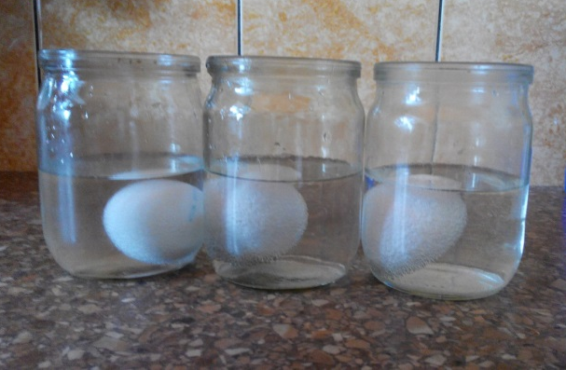
Рис.№10 Рис.№ 11
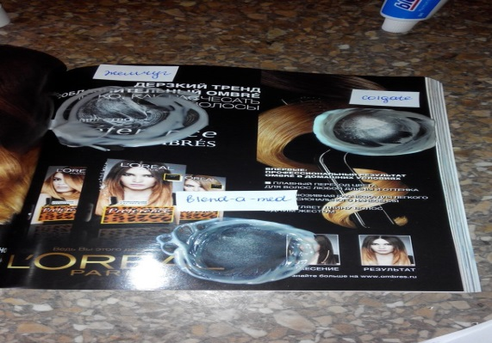
жемчуг
colgate
Blend-a-med

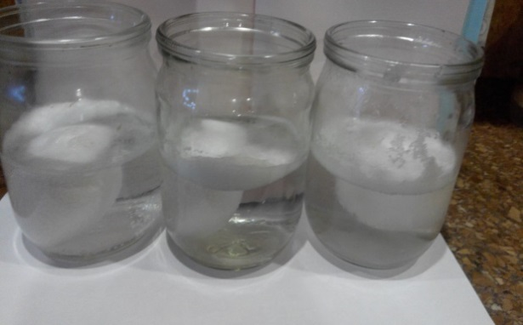
Рис.№12 Рис. № 13
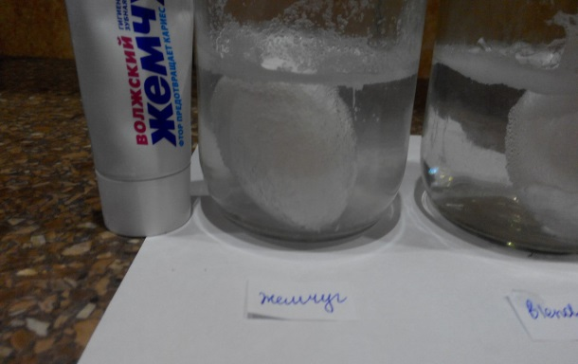
жемчуг
жемчуг

Рис.№ 14 Рис. № 15
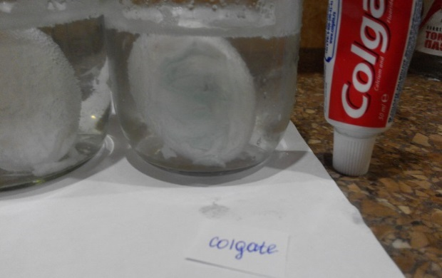
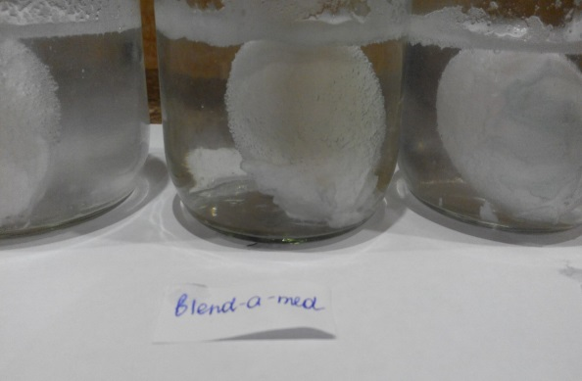
colgate
Blend-a-med

Рис.№ 16 Рис. № 17
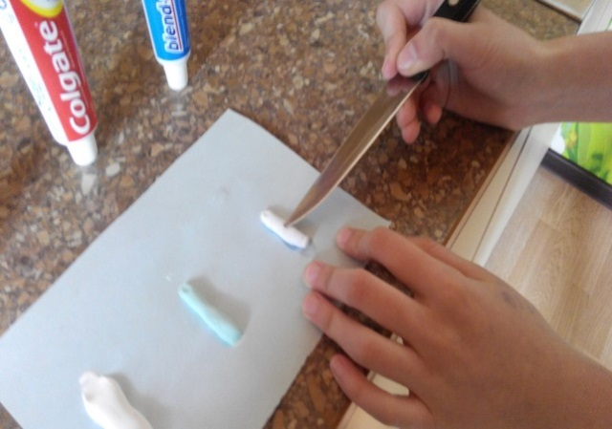
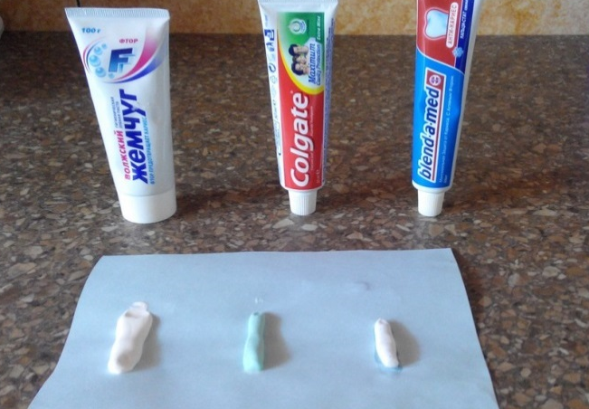

Рис. № 18 Рис. № 19
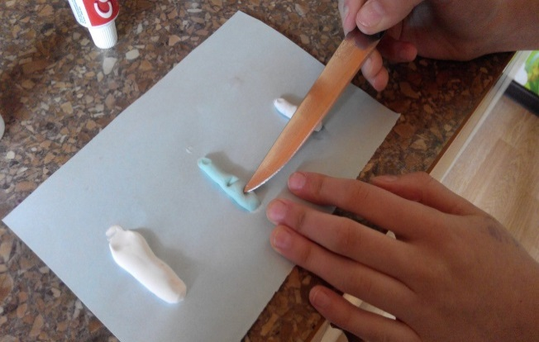
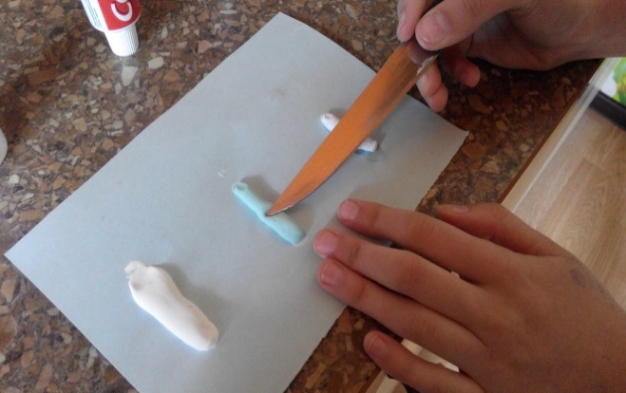

Рис. № 20
